吉首大学实验室与设备管理中心

实设通[2018]26号
关于进一步加强冬季实验室安全管理的通知
各学院及相关单位：
随着冬季的到来，天气变得寒冷干燥，容易发生火灾、爆炸及通风不畅造成的中毒等事故，为做好冬季实验室安全工作，预防和遏制事故发生，保证正常的教学秩序，保障师生生命和学校财产安全，现就我校进一步加强冬季实验室安全管理工作通知如下：
- 高度重视实验室安全工作。各单位遵循“谁使用，谁负责；谁主管，谁负责”的原则，树立“安全第一，预防为主”的意识，积极开展实验室安全自查自纠工作，自查工作要指定专人，明确责任，检查要有记录，列出问题清单，对存在的安全隐患要制定并落实整改措施，坚决排除各类安全隐患。
- 加强实验室安全教育工作。各单位要认真开展以实验室安全为主题的各类教育及培训活动，进一步提高师生的安全素质和自防自救能力，落实好应急疏散演练制度，开展实战型应急演练,形成全体师生员工共同关注实验室安全工作的良好氛围。
- 严格落实实验室安全管理制度。各单位要严格贯彻落实实验室安全管理各项规章制度，严格落实安全责任制度和实验室准入制度，在实验过程中，要求师生严格执行实验操作流程，规范操作，安全操作，落实突发事件预案，杜绝发生实验室各种安全事故。
- 扎实抓好实验室的安全用电工作。各单位要高度重视用电安全，严格用电管理，坚决杜绝违规使用电暖气、电炉等设备，不得使用学校正常配置以外的大功率电器，不得使用有安全隐患的设备，实验室严禁乱拉乱接电线，离开实验室之前要认真检查水、电、气是否已切断和关闭，门窗是否关好。
- 加强对易燃易爆等危险品的管理工作。各单位要对严格落实国家有关剧毒、易燃、易爆等危险品使用的管理制度，确保此类危险品的购置手续齐全，领用、存放符合规范、保管安全。
- 做好特种设备、压力容器管理工作。各单位要认真做好实验室安装和存放的特种设备及压力容器的检查、检修工作，避免特种设备引发灾害事故，严防压力容器爆炸和各种气体（尤其是有害气体）泄露。
- 做好实验室通风工作。由于冬季寒冷，实验室门窗密闭一般都比较严实，这样易造成实验过程有毒有害气体的集聚，因此，各单位实验室要定时做好通风换气，并加强对易燃易爆气体管道的检查，防止可燃气体在室内集聚。
- 做好实验室废弃物收集处理工作。各单位按照实验废弃物收集处理的有关规定对实验室的化学废弃物进行回收处理，试剂空瓶按指定方式回收，不得随意丢弃。
请各单位认真组织自查工作，将自查结果留底备案。实验室与设备管理中心将会同学校相关职能部门对各单位冬季实验室安全管理工作进行现场检查，具体时间另行通知。
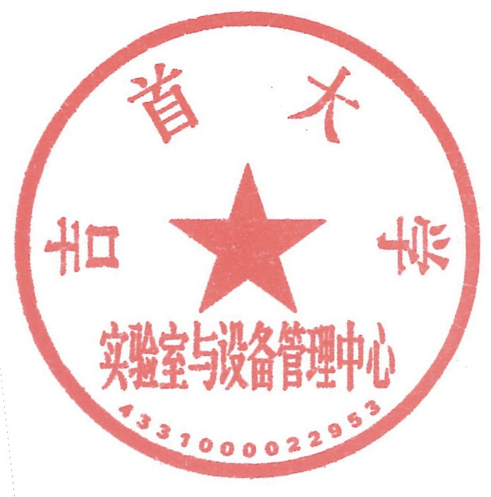

实验室与设备管理中心
2018年11月13日

